NASTAVA NA DALJINU, 7. RAZRED
NASTAVNA JEDINICA: Grijeh u Islamu
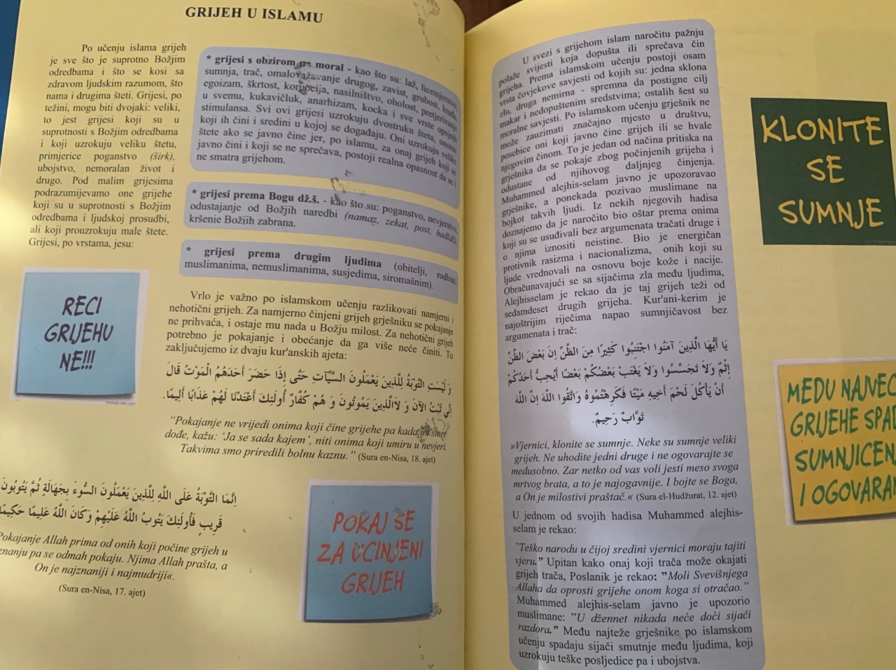
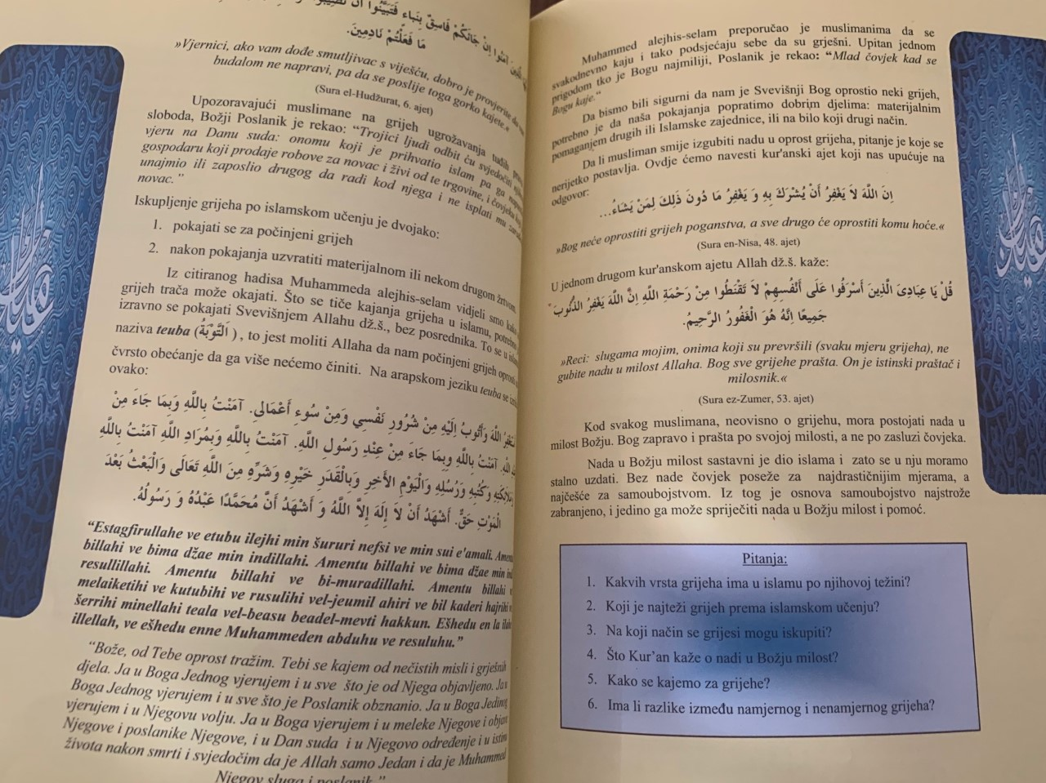
Dragi učenici, u vašim udžbenicima na stranama 54. -57 imate tekst o Grijehu u Islamu. Prošli tjedan ste imali zadatak samo pročitati tekst i odgovoriti na pitanja na strani 57.
Ovaj tjedan imate za zadatak: OPIŠITE KAKO VI TUMAČITE KUR'ANSKI AJET: ,,Vjernici, ako vam dođe smutljivac s viješću, dobro je provjerite da vas budalom ne napravi, pa da se poslije toga gorko kajete.'' (Hudžurat, 6. ajet)
Navedite ajete koje govore kada Allah prima, a kada ne prima pokajanje za učinjene grijehe!
Svoje odgovore fotografirajte i pošaljite svom vjeroučitelju!

